# Министерство науки и высшего образования Российской Федерации

# ФГБОУ ВО «Уфимский университет науки и технологий»

**Институт технологий и материалов**

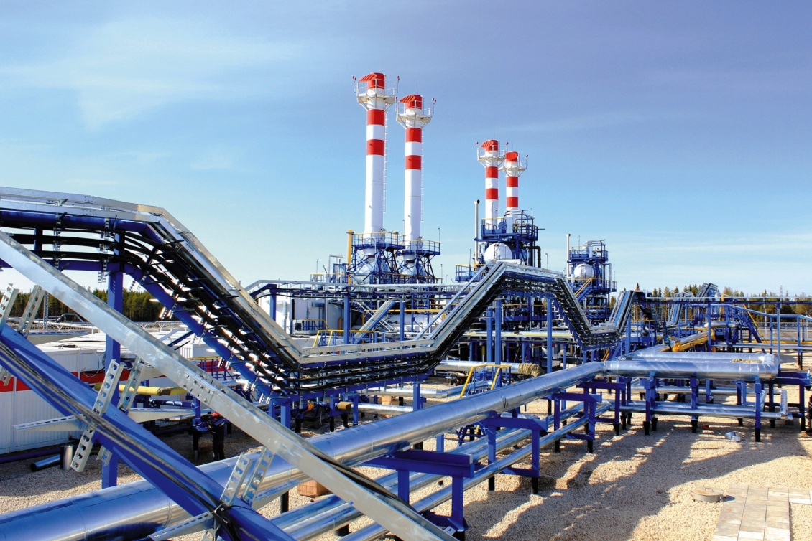

***«Актуальные вопросы аппаратостроения»***

**ВСЕРОССИЙСКАЯ НАУЧНО-ПРАКТИЧЕСКАЯ КОНФЕРЕНЦИЯ**

**16-17 мая 2024 г.**

# г. Уфа

Институт технологий и материалов Уфимского университета науки и технологий (далее ИТМ УУНиТ) проводит Всероссийскую научно-практическую конференцию **«Актуальные вопросы аппаратостроения»**, которая состоится 16-17 мая 2024 года.

**Цель конференции** – обсуждение актуальных проблем и тенденций в области аппаратостроения, укрепление и развитие профессиональных связей между отечественными и зарубежными учеными, привлечение талантливой молодежи к работе над перспективными научными проектами.

К участию в конференции приглашаются учёные, преподаватели и студенты, магистранты и аспиранты высших учебных заведений, все заинтересованные лица.

В рамках конференции будет организован конкурс научно-исследовательских работ молодых ученых. По итогам работы конференции будет издан сборник научно-практических материалов.

**Организационный комитет:**

Захаров В.П. – председатель оргкомитета, д.х.н., проф., ректор ФГБОУ ВО УУНиТ.

Мустафина С.А. – заместитель председателя оргкомитета, д.ф.-м.н., проф., проректор по цифровой трансформации УУНиТ.

Юминов И.П. – заместитель председателя оргкомитета, к.т.н., доц., заведующий кафедрой процессов и аппаратов нефтегазовой отрасли (ПиАНО) института технологий и материалов УУНиТ.

Хусаинов Ю.Г. – д.т.н., доц., директор института технологий и материалов УУНиТ.

Хамидуллин А.Р. – к.ф-м.н., доц., зам. директора по учебной работе института технологий и материалов УУНиТ.

Шаяхметов У.Ш. – д.т.н., проф., зав. кафедрой технологий композиционных материалов (ТКМ) института технологий и материалов УУНиТ.

Медведев А.Ю. – д.т.н., проф., зав. кафедрой сварочных, литейных и аддитивных технологий (СЛАТ) института технологий и материалов УУНиТ.

Мунасыпов Р.А. – д.т.н., проф., зав. кафедрой автоматизации технологических процессов (АТП) института технологий и материалов УУНиТ.

Рамазанов К.Н. – д.т.н., проф., зав. кафедрой технологии машиностроения (ТМ) института технологий и материалов УУНиТ.

Парфенов Е.В. – д.т.н., проф., зав. кафедрой материаловедения и физики металлов (МиФМ) института технологий и материалов УУНиТ.

Сафин Э.В. – к.т.н., доц., зав. кафедрой стандартизации и метрологии (СМ) института технологий и материалов УУНиТ.

Галиахметов Р.Н. – д.т.н., проф. кафедры ПиАНО института технологий и материалов УУНиТ.

Шайхитдинов Р.З. – д.ф-м.н., проф. кафедры ПиАНО института технологий и материалов УУНиТ.

Гильмутдинов А.Т. – д.т.н., проф. кафедры ПиАНО института технологий и материалов УУНиТ.

Надршин А.С. – д.т.н., проф. кафедры «Автоматизация, телекоммуникация и метрология» ФГБОУ ВО УГНТУ.

Багманов А.А. – к.т.н., доц., зам. директора по научной работе ООО «НПП Инжиниринг - Энергогрупп».

Бакиева Г.Р. – к.э.н., доцент кафедры ПиАНО института технологий и материалов УУНиТ.

Хакимов Р.М. – к.т.н., доцент кафедры ПиАНО института технологий и материалов УУНиТ.

Пережогин Д.Ю. – к.т.н., доцент кафедры ПиАНО института технологий и материалов УУНиТ.

Шавалеев Э.И. – ст. преподаватель кафедры ПиАНО института технологий и материалов УУНиТ.

Рукомойников А.А. – ст. преподаватель кафедры ПиАНО института технологий и материалов УУНиТ.

Лобанов М.А. – ответственный секретарь оргкомитета, ст. преподаватель кафедры ПиАНО института технологий и материалов УУНиТ.

***Регистрационную форму и статью*** (объемом до 4 стр), оформленные строго в соответствии с прилагаемой формой высылать одним письмом по электронному адресу: [lobanov@bgutmo.ru](mailto:lobanov@bgutmo.ru)

***По всем интересующим вопросам обращаться в оргкомитет:***

# Адрес оргкомитета

450078, Республика Башкортостан, г. Уфа, ул. Мингажева, 100, 204 каб.

Уфимский университет науки и технологий

**СЕКЦИИ:**

1. Фундаментальные основы создания энергоресурсоэффективной техники и технологии экологически безопасной переработки техногенных отходов.
2. Научные основы, инновационные технологии и перспективы развития аппаратостроения.
3. Управление качеством продукции и технических систем.
4. Вопросы анализа, синтеза, моделирования и расчетов сложных технических систем. Специальная техника и технологии техносферы.
5. Современные проблемы инженерии материалов, процессов и материаловедения. Упрочняющие технологии и покрытия, наноматериалы и нанотехнологии.
6. Развитие машиностроения в добыче, переработке нефти и газа.
7. Механика жидкости, газа и плазмы.

**Языки конференции: русский и английский.**

**Срок подачи заявок и статей до 13.05.2024 г.**

# Требования к оформлению материалов

Формат файла docx, статья должна быть набрана в редакторе MSWORD. **Внимание! Уровень оригинальности текстов не менее 65%.**

Название файла должно состоять из фамилии с инициалами докладчика на английском языке, например:PetrovAA.docx

Слева в верхнем углу страницы - индекс УДК (универсальной десятичной классификации), справа - сведения об авторах: инициалы и фамилия автора в именительном падеже, полужирный шрифт, ученая степень и ученое звание (в сокращенной форме, сокращения по ГОСТ 7.12), ВУЗ, предприятие, город, e-mail — все курсивом. Например:

УДК 332.1

**А.А. Петров**

*канд.тех.наук, доц. УУНиТ, г.Уфа petrovaa@mail.ru*

Название статьи должно быть набрано прописными буквами, полужирным, выравнивать по центру.

*Например*:

# СОВЕРШЕНСТВОВАНИЕ УСТРОЙСТВА ДЛЯ ПЕРФОРАЦИИ СКВАЖИН

Основной текст выравнивается **по ширине**. Текст набирается без жестких концов строк и переносов, без применения макрокоманд и шаблонов (в том числе запрограммированных номеров для списка литературы и сносок).

Междустрочный интервал **одинарный**, шрифт **14 пунктов (для таблиц допускается 10 пунктов) TimesNewRoman**. Рисунки и таблицы вставляются в текст, а не поверх текста. Название рисунков и таблиц - курсивом.



*Рисунок 1 - Схема*

*Таблица 1 - Название таблицы*

|  |  |  |
| --- | --- | --- |
|  |  |  |
|  |  |  |

Формат бумаги A4, ориентация «книжная», все поля 2 см. Отступ (абзац) – 0,75 см..

Объем статьи **3-4 полных страницы**. Последняя страница заполняется **не менее чем на**

**3/4**.

**Список литературы** оформляется по образцу:

ЛИТЕРАТУРА:

1. Арсеньев, Ю.Н. Оптимизация банковских процессов и принятия решений. М.: Высшая школа, 1999. – 609 с.
2. Хайманн, Р.Б., Евсюков, С.Е. Аллотропия углерода.// Природа. 2009. №8. С.12.
3. Устройство для захвата неориентированных деталей типа валов: а.с. 1007970 СССР: МКИ3 В25 J15/00 / Ваулин, В.С., Кемайкин, В.Г. СССР. – № 3360585/25–08; заявл. 23.11.81; опубл. 30.03.83. Бюл. № 12. – 2 с.
4. Петрова, А.В. Свободный – значит независимый. Отчет от 01.06.2004 г. Режим доступа: <http://bd.fom.ru/report/cat/man/valuable/of042504> Ф. 420.

9. В конце статьи **справа** помещают знак **копирайта** с указанием фамилии обладателя исключительных прав и года опубликования произведения, *например:*

© Петров А.А., 2024

**РЕГИСТРАЦИОННАЯ ФОРМА**

|  |  |
| --- | --- |
| Фамилия, Имя, Отчество |  |
| Место работы/учебы (полное название организации) |  |
| Ученая степень, звание |  |
| Должность |  |
| Почтовый адрес организации |  |
| Контактный телефон |  |
| E-mail |  |
| Форма участия (нужно выделить) | **заочное с докладом, заочное без доклада** |